Τμήμα Πληροφορικής



Εργασία Μαθήματος «Προγραμματισμός στο διαδίκτυο και στον παγκόσμιο ιστό»

«αριθμός άσκησης» | 1η Άσκηση
Όνομα φοιτητή – Αρ. Μητρώου  (όλων σε περίπτωση ομαδικής εργασίας) | Κωνσταντινος Κουσουννης Π14086
 | Γιωργος Διωτης Π14036
Ημερομηνία παράδοσης | 05-09-2018

1 Εγκατάσταση και παραμετροποίηση application server και database server. 1.1 Εγκαταστήστε και παραμετροποιήστε τον Tomcat application server (εάν επιθυμείτε μπορείτε να χρησιμοποιήσετε άλλον αντίστοιχο) και το Σύστημα Διαχείρισης Βάσης Δεδομένων (mysql ή postgress). Η εγκατάσταση του application server να συνδεθεί με το περιβάλλον IDE που χρησιμοποιείτε (π.χ. Eclipse). 1.2 Δημιουργήσετε την σύνδεση του application server με τον database server, χρησιμοποιώντας τον αντίστοιχο jdbc database connector για το σύστημα βάσης της επιλογής σας. Χρησιμοποιήστε τη σύνδεση του μοντέλου 3-tier.

Αρχικα πρεπει να κατεβασουμε τον Tomcat θα παμε στο internet στην επισημη ιστοσελιδα και θα κατεβασουμε το προγραμμα
http://tomcat.apache.org/download-80.cgi
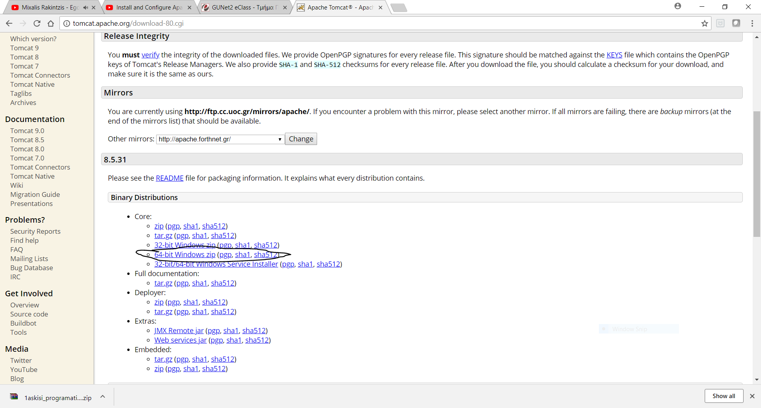

Εμενα θελει την 64 bit εκδοση κατεβαζουμε το αρχειο
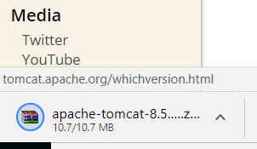

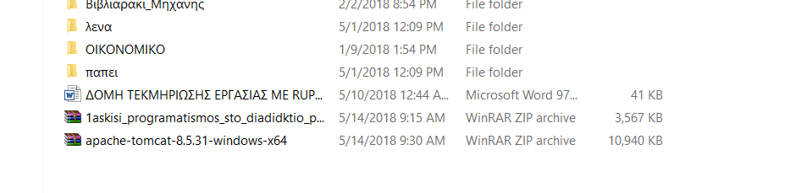
Παω εκει που εχω αποθηκευση το zipped folder και κανω extract τα ερχεια μου σε εναν φακελο που εχω φτιαξει εγω και τον ονομαζω mywebproject.

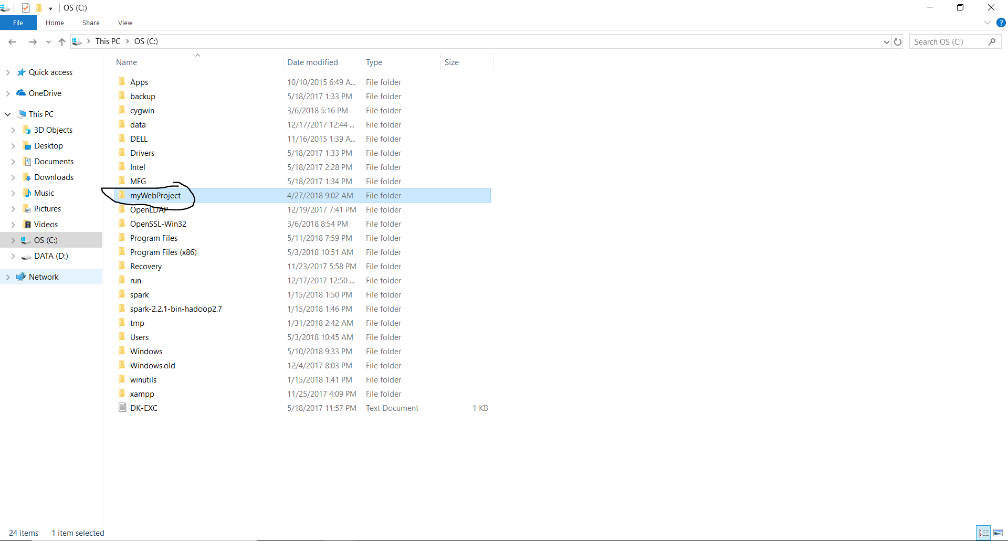

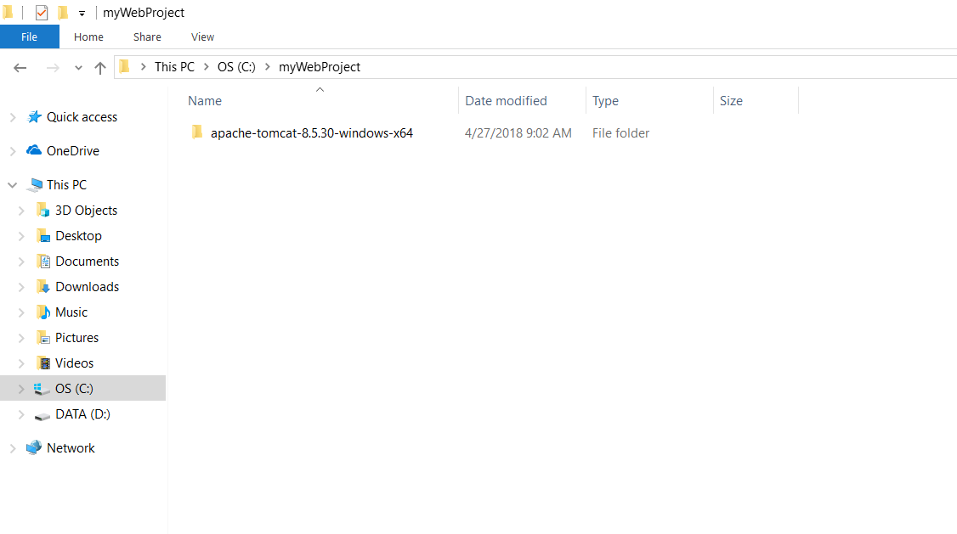
Κανω extract εκει τα αρχεια μου και τρεχω τον tomcat

Αφου το κανω αυτο μετα πηγαινω σε στο αντιστοιχο path να αλλαξω καποια σημεια σε 4 αρχεια
server.xml
web.xml
context.xml
Αρχικα παω στο server.xml

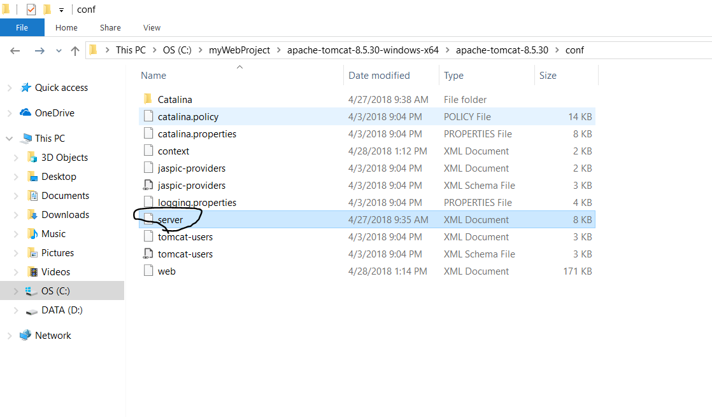

To ανοιγω
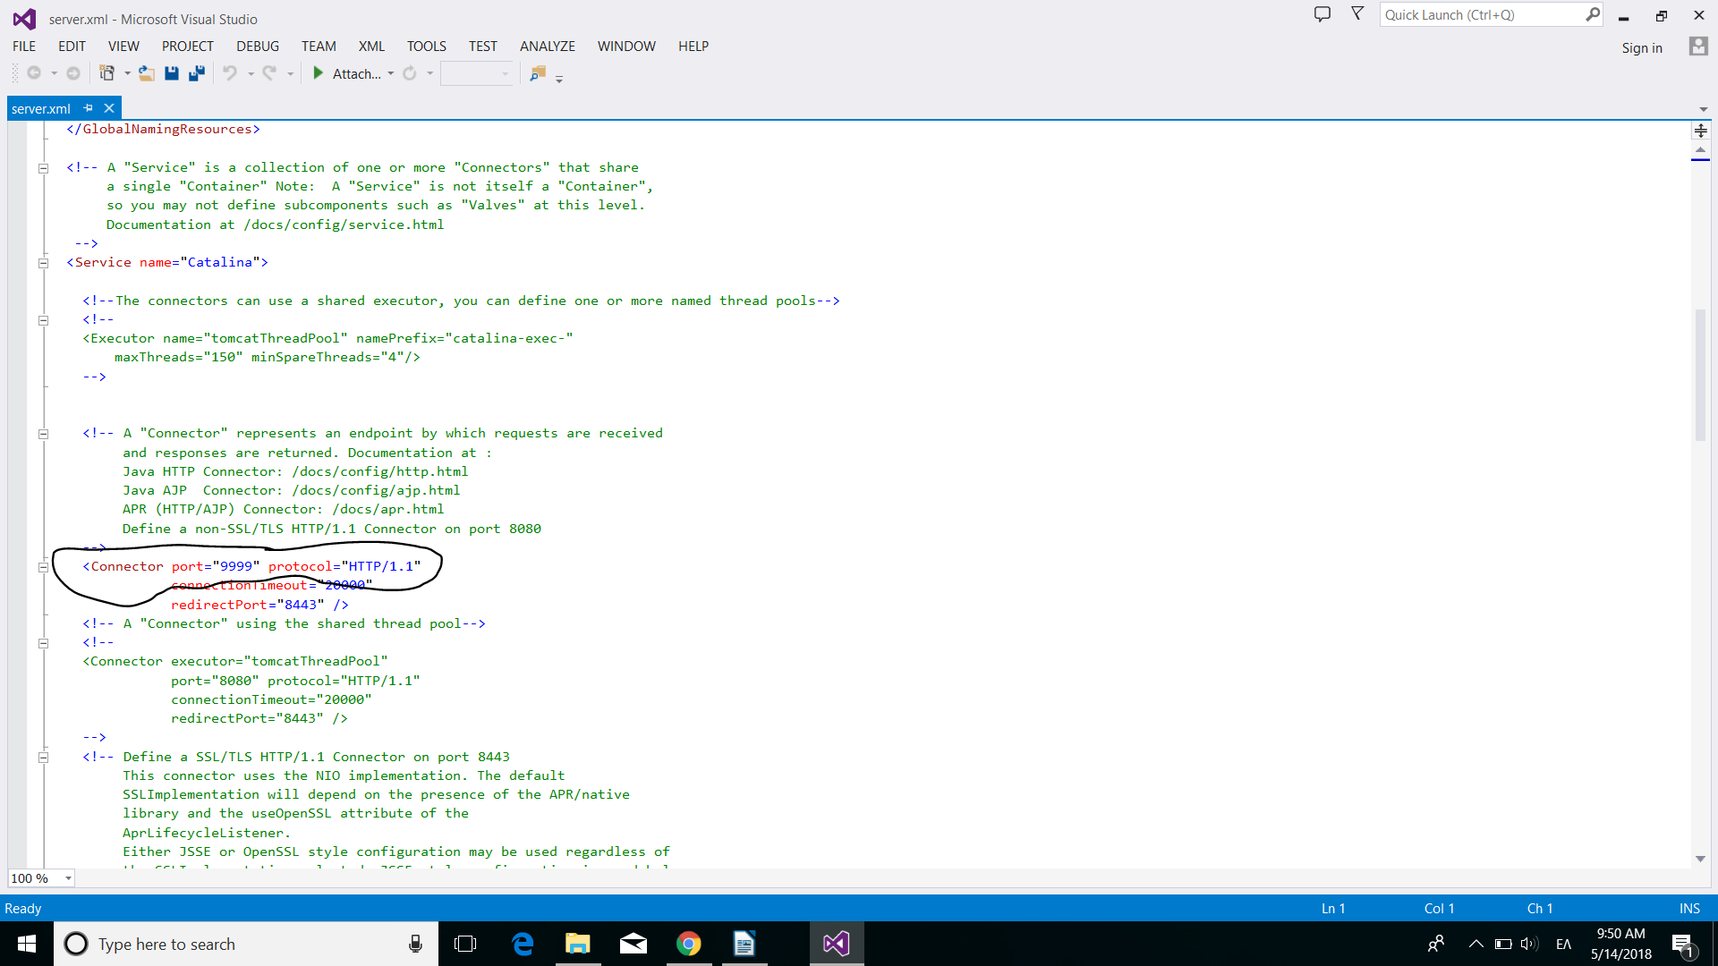
Αλλαζω την θυρα σε 9999 ειναι απλα μια επιλογη θυρας που θελω να χρησιμοποιησω μπορω να επιλεξω αναμεσα σε 1024 και 65535

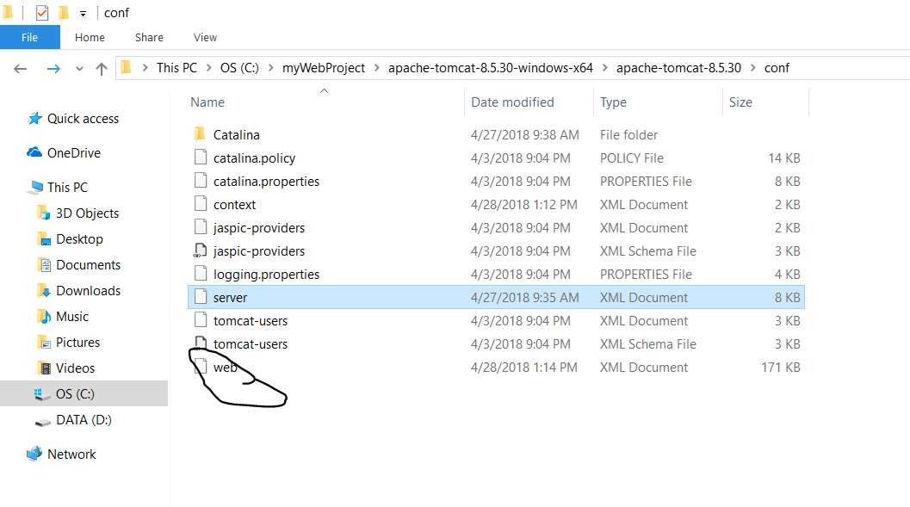

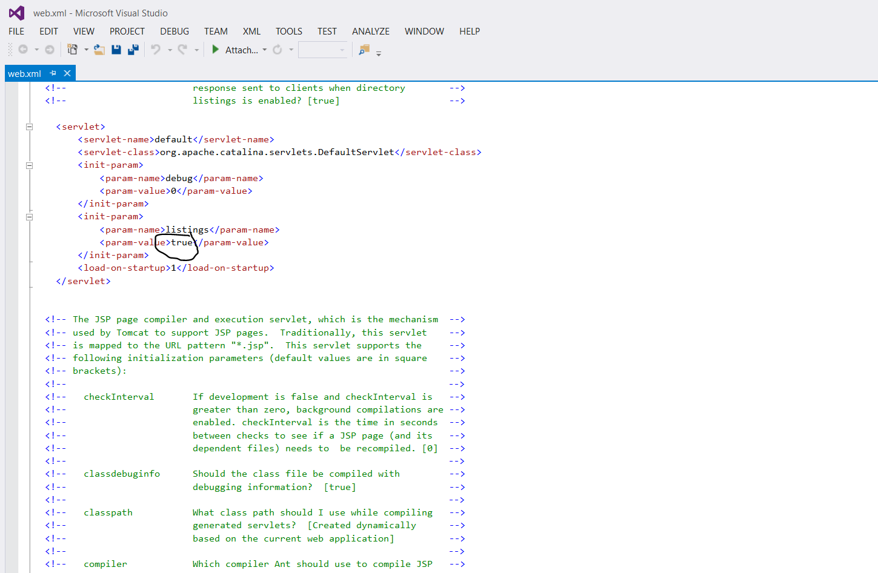
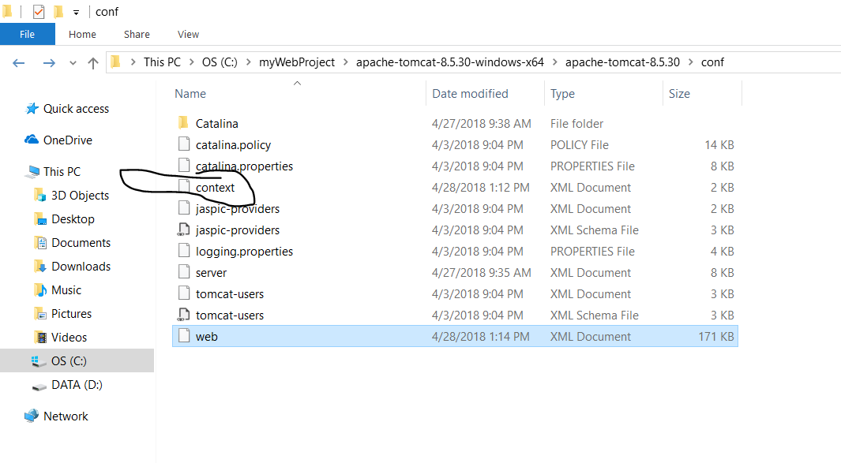

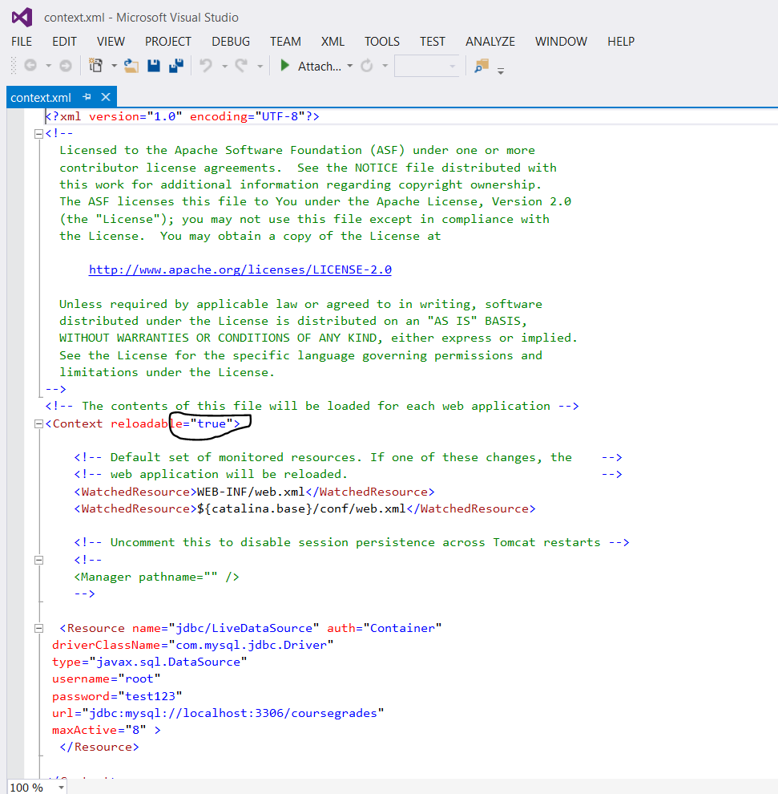

Τωρα θα πρεπει να ανοιξουμε το eclipse και θα συνδεσουμε τον tomcat με το project μας θα φτιαξουμε ενα νεο dynamic web project
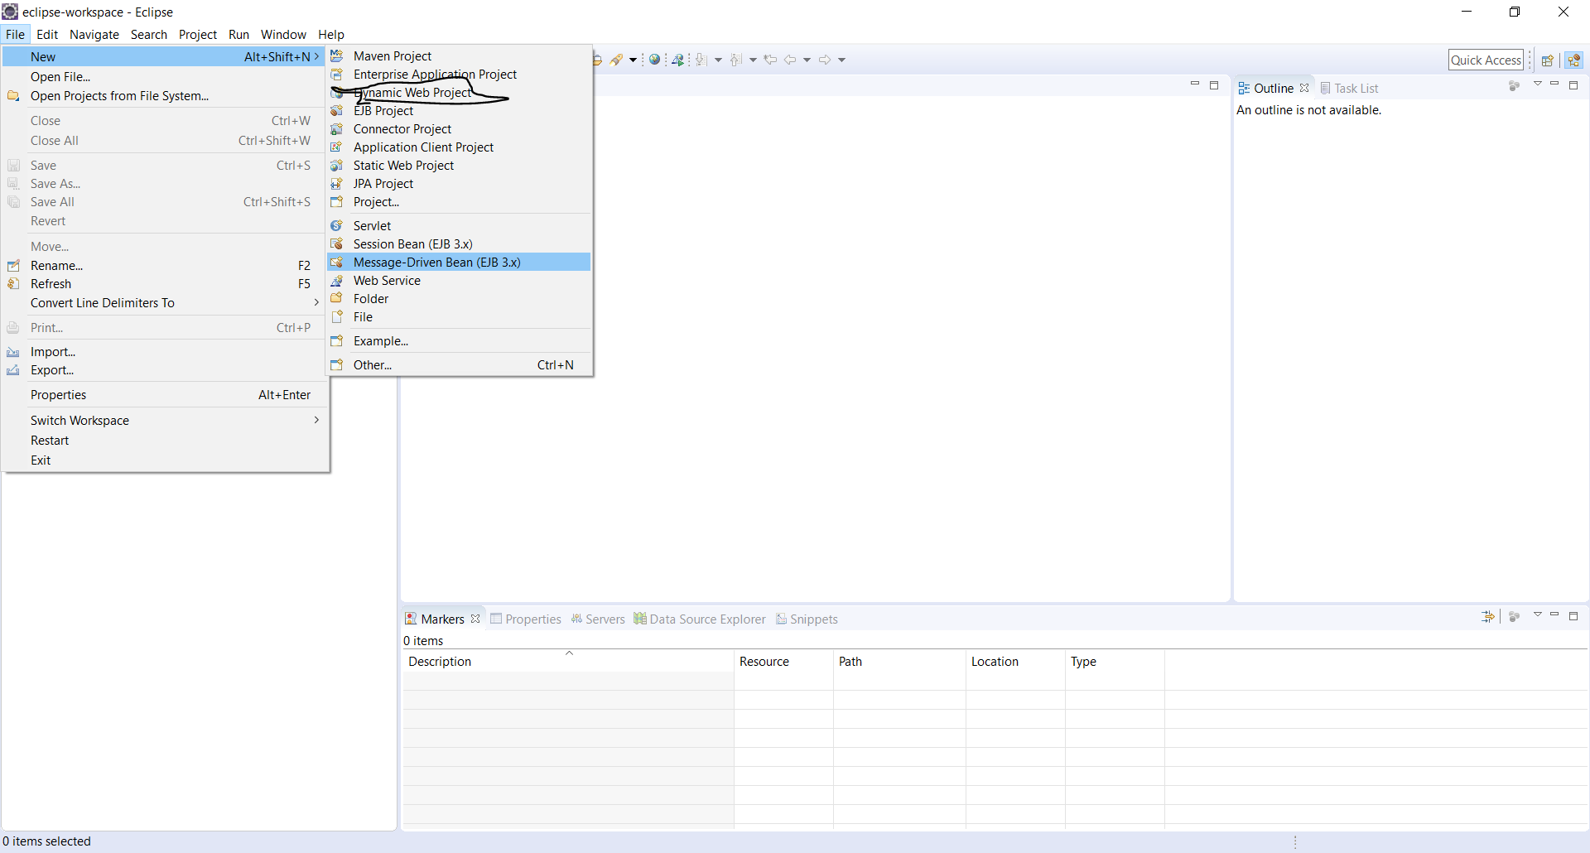
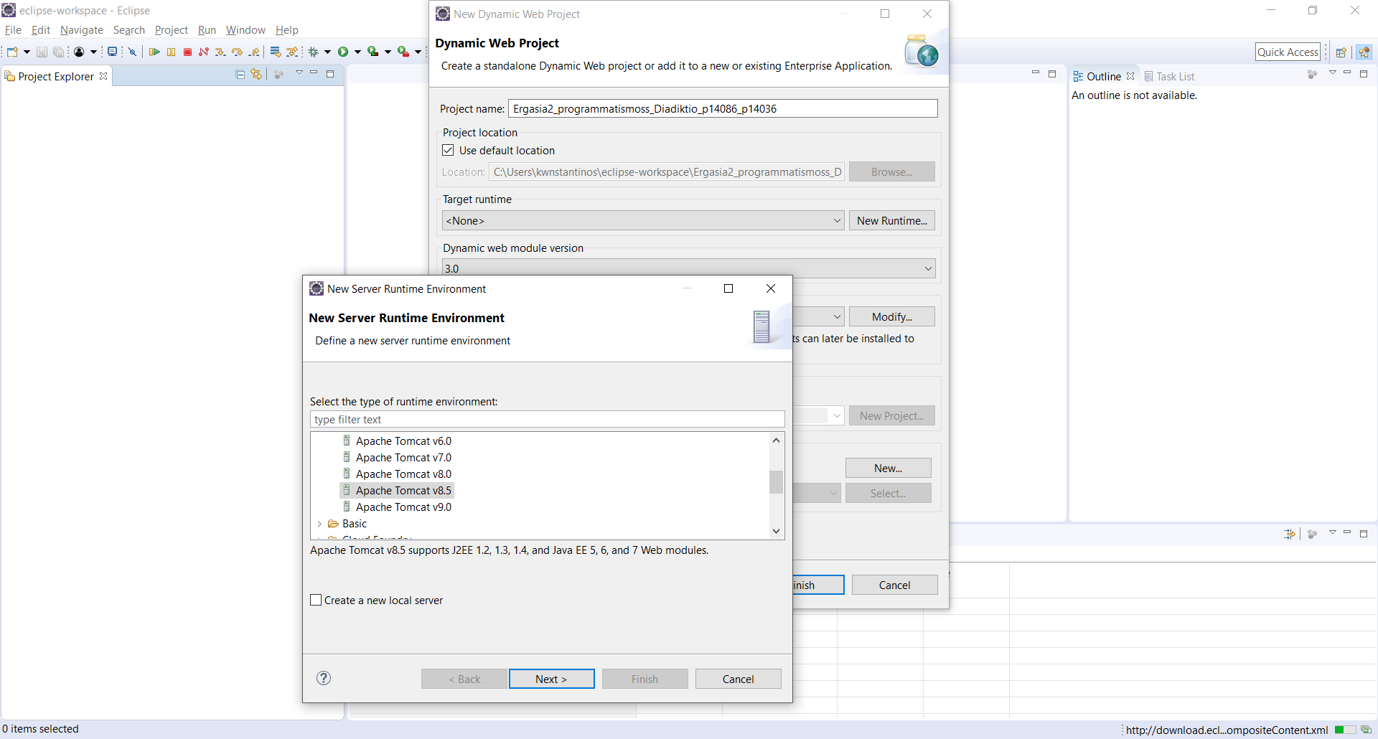
Δινω ονομασια σε αυτο το dynamic web project και μετα το συνδεω με τον tomcat με την εκδοση που εχω κατεβασει την Apache tomcat8.5.Epilegv next.

Στην συνεχεια μου ζηταει να βαλω το μονοπατι του φακελου που εχω αποθηκευση τον tomcat 8.5
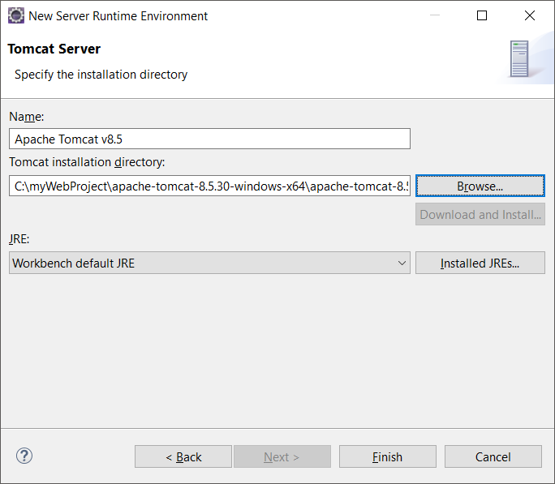

Επιλεγω το αντιστοιχο μονοπατι και παταω finish

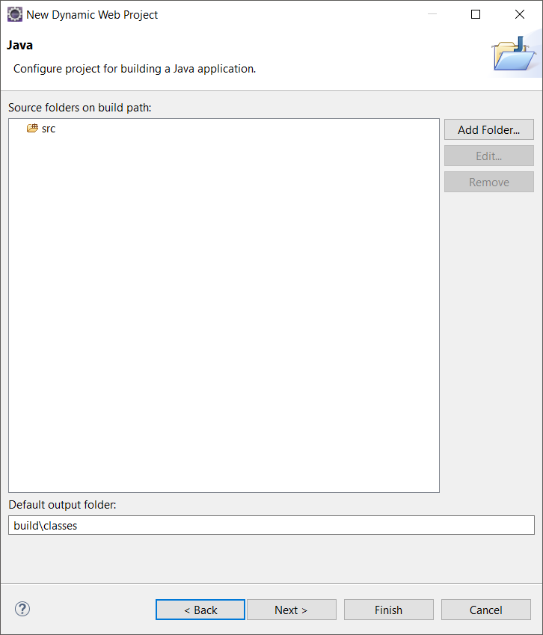

next

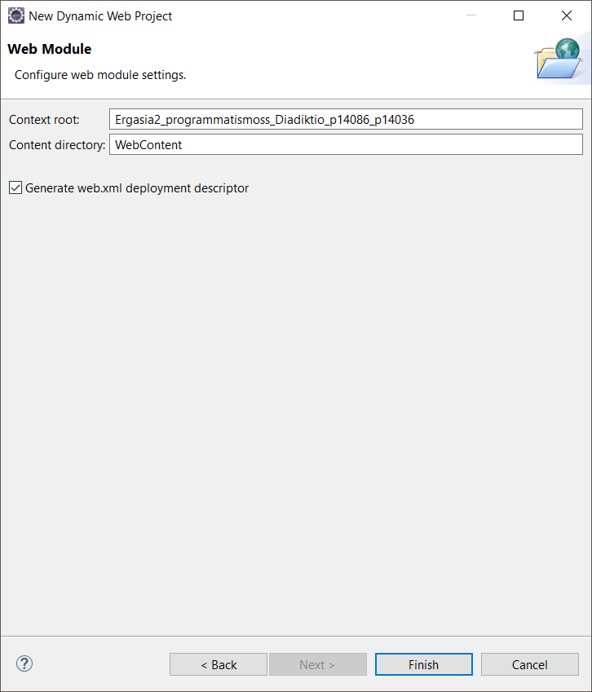

Κανω generate το web.xml και πατάω finish

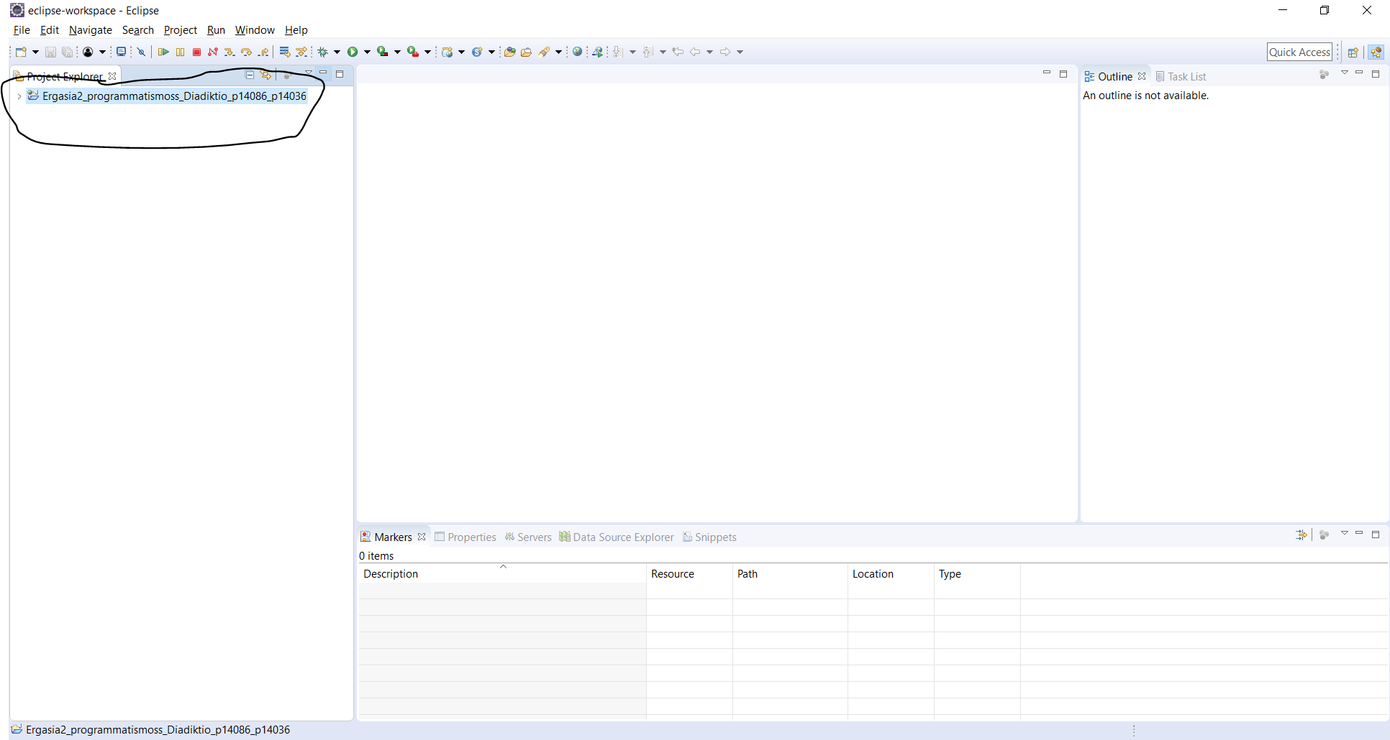

Οπως βλεπουμε εχει δημιουργηθει το project μας
Παταω play→run on server→ok
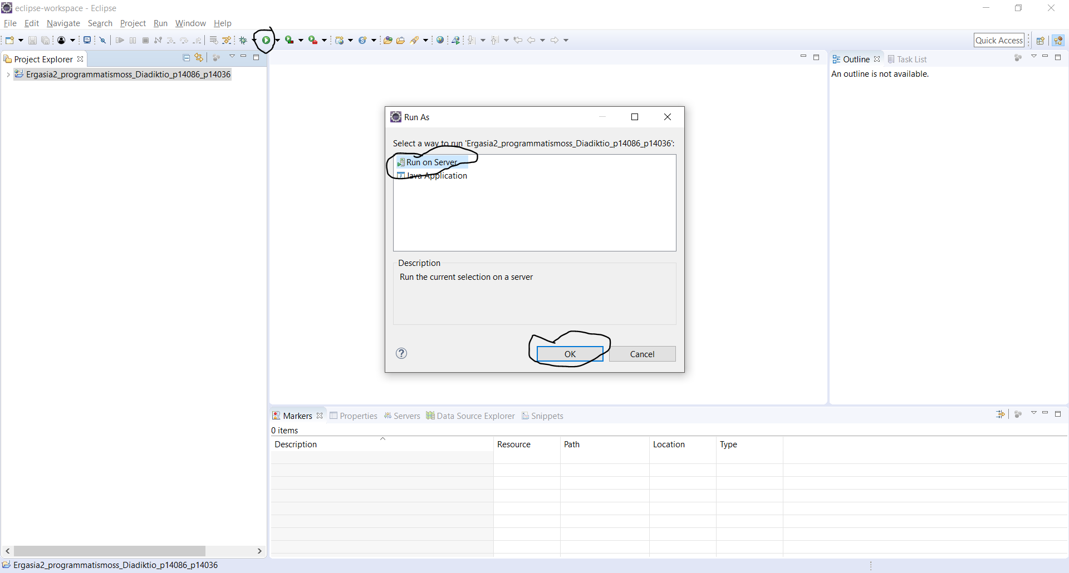

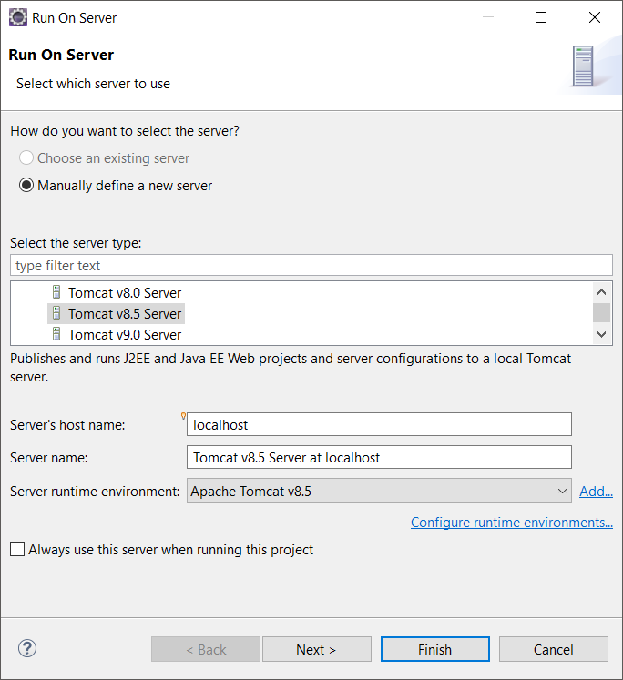

Finish και βλεπουμε οτι εχει δημηουργηθει ενα αρχειο που ονομαζεται Servers

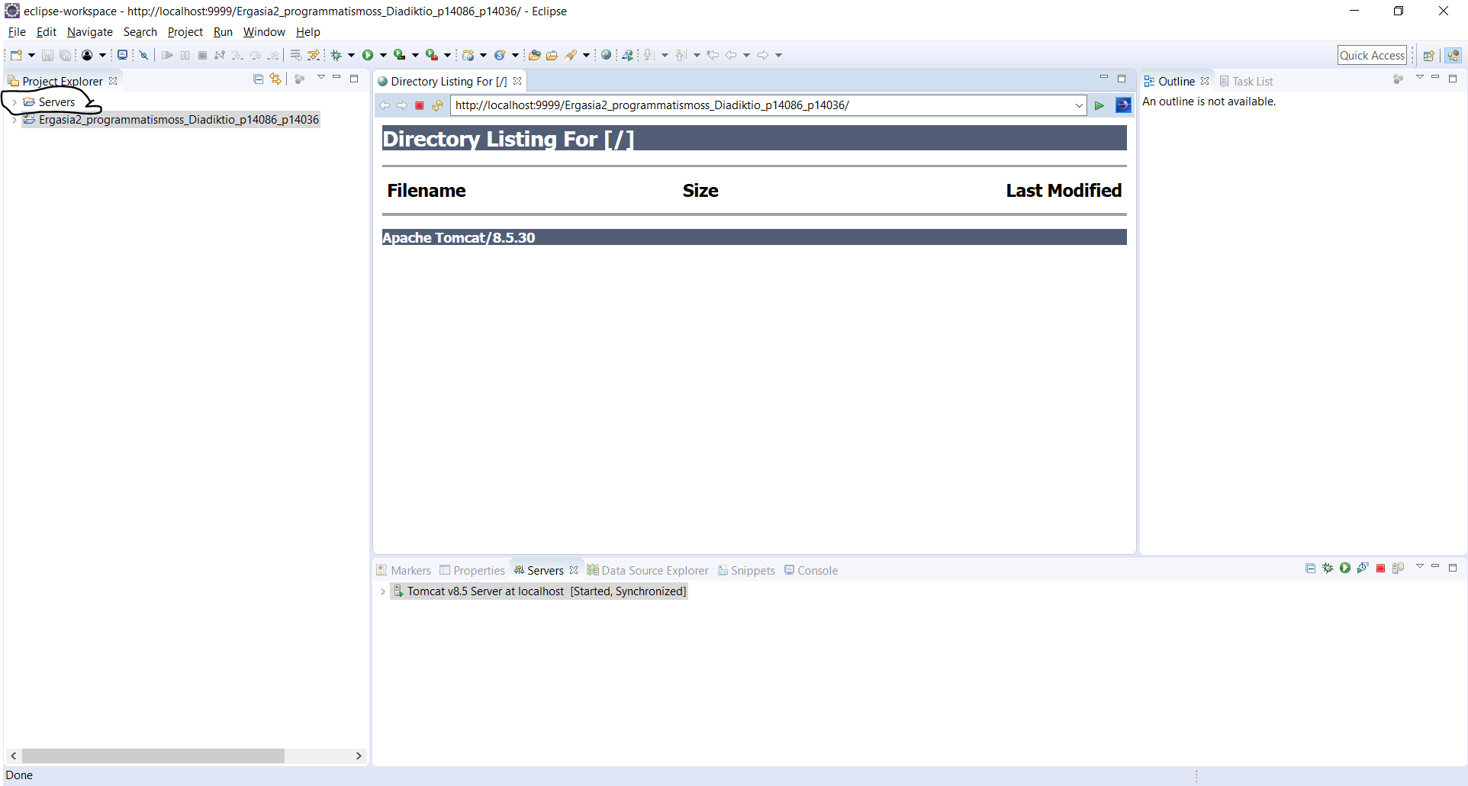
Οποτε εχουμε συνδεση πλεον το eclipse με τον tomcat εκδοση 8.5

Στην Συνεχεια θα συνδεσουμε την βαση δεδομενων παω στο internet sto parakatv link
https://dev.mysql.com/downloads/mysql/

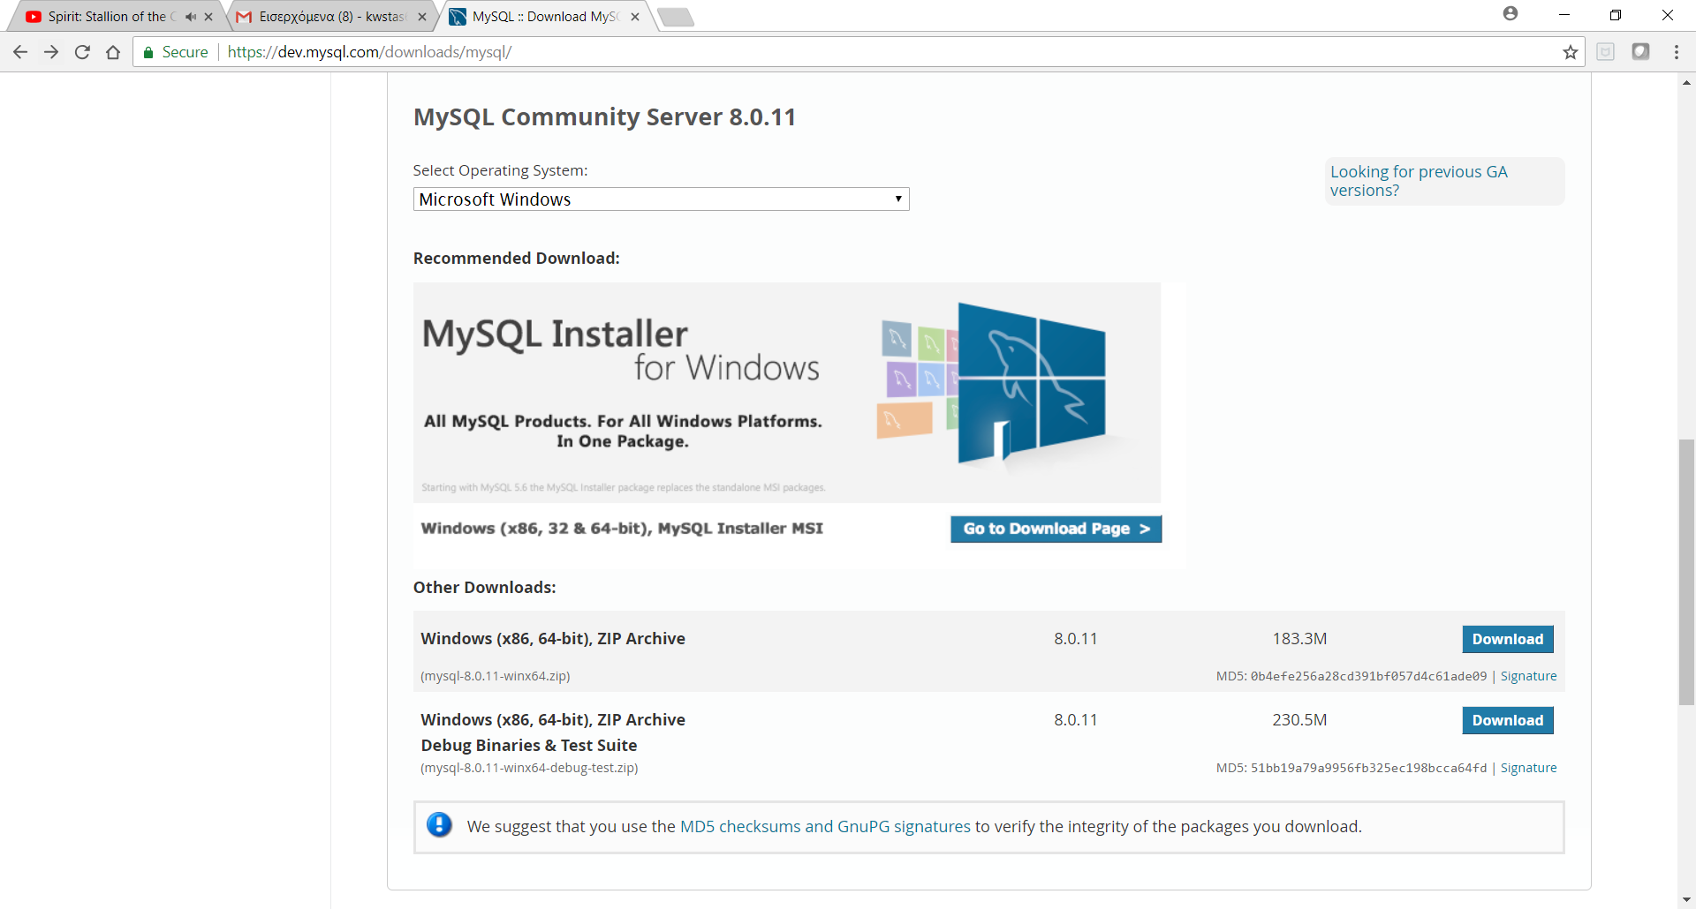

Εχω 64bit σε windows κανω download

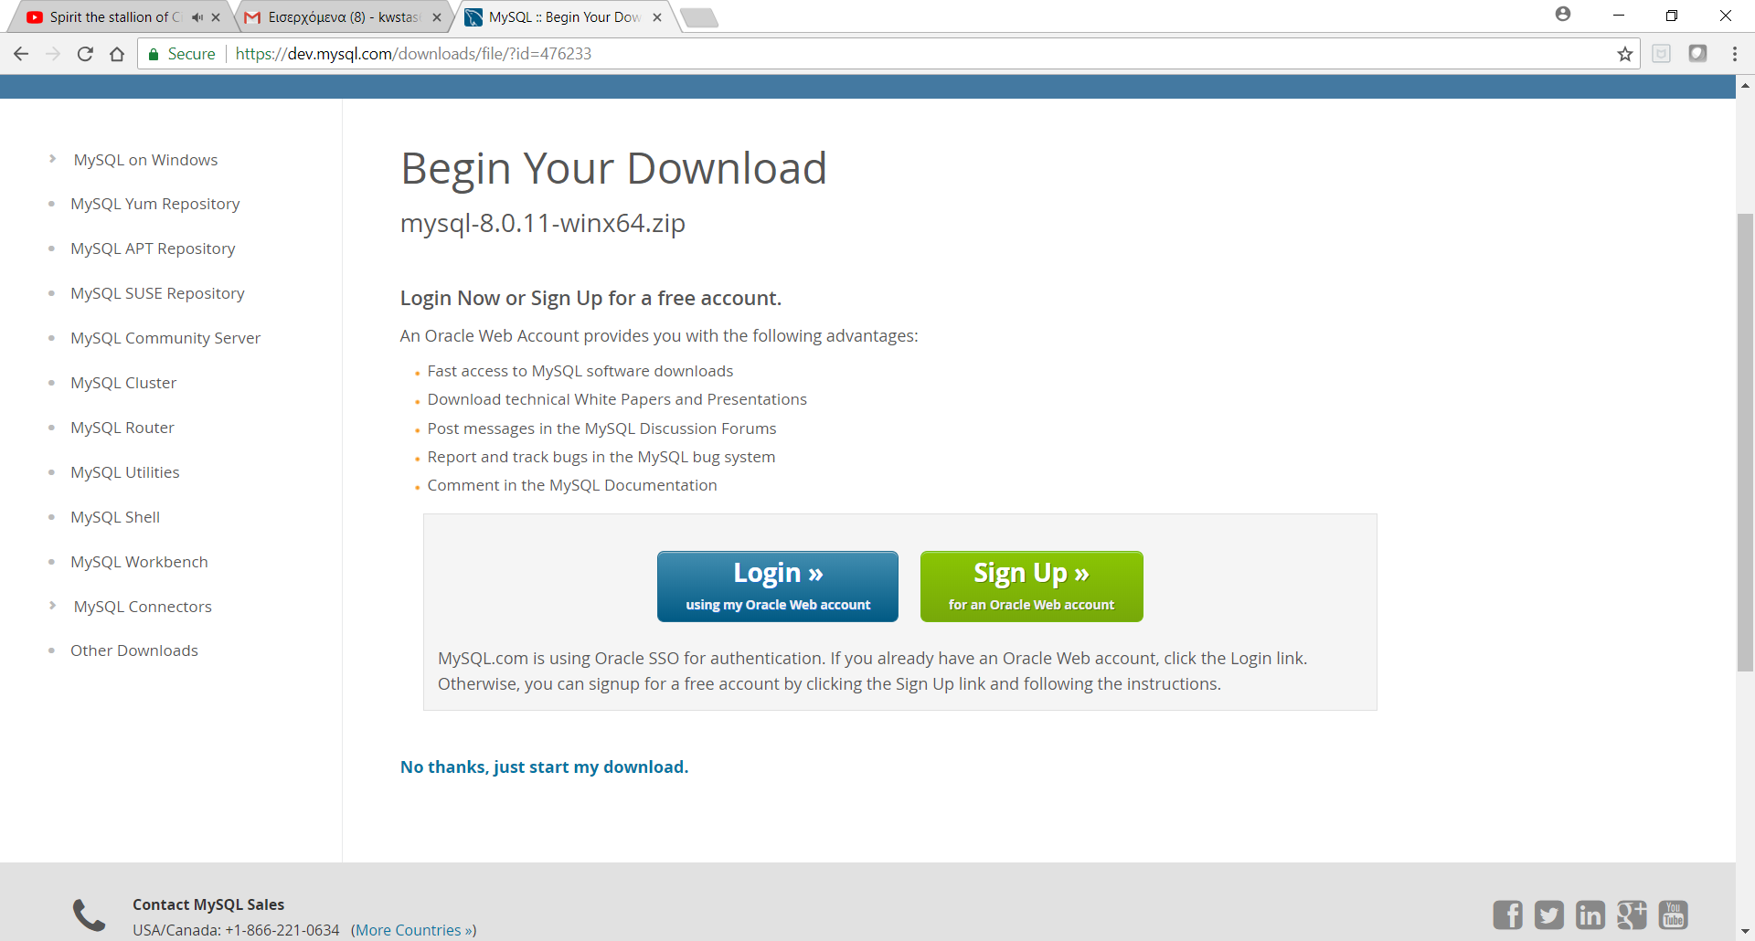

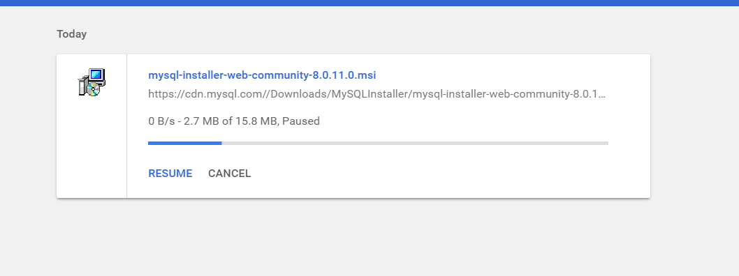

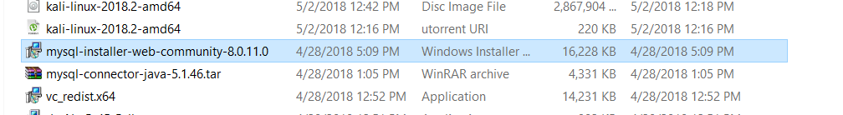
τρεχουμε το .exe και κανουμε την εγκατασταση του server

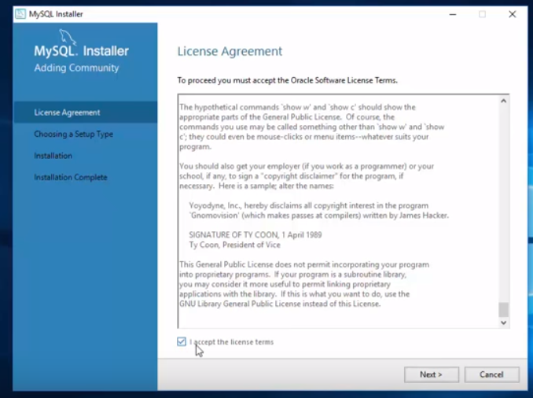

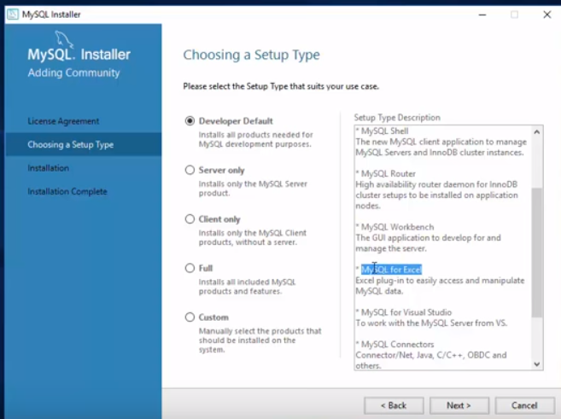

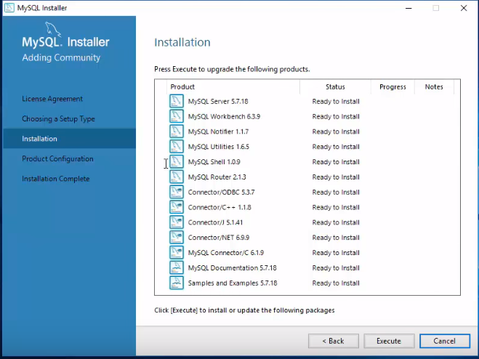

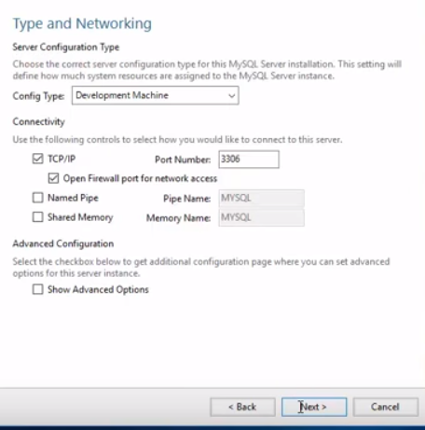

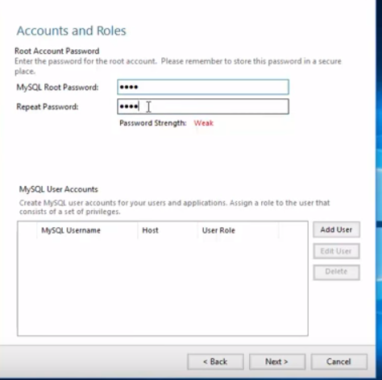

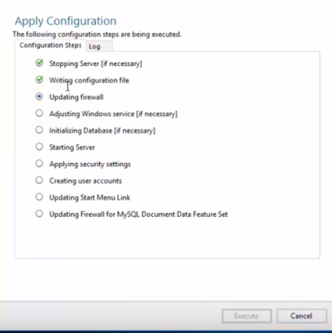

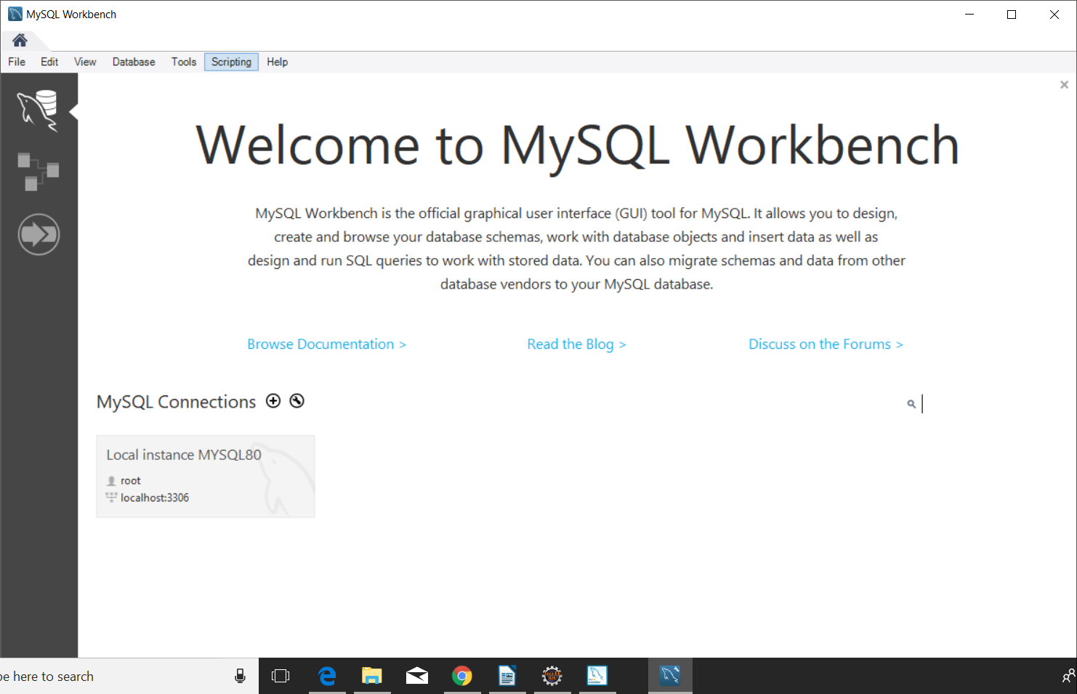

Για να συνδεθουμε στην βαση μας
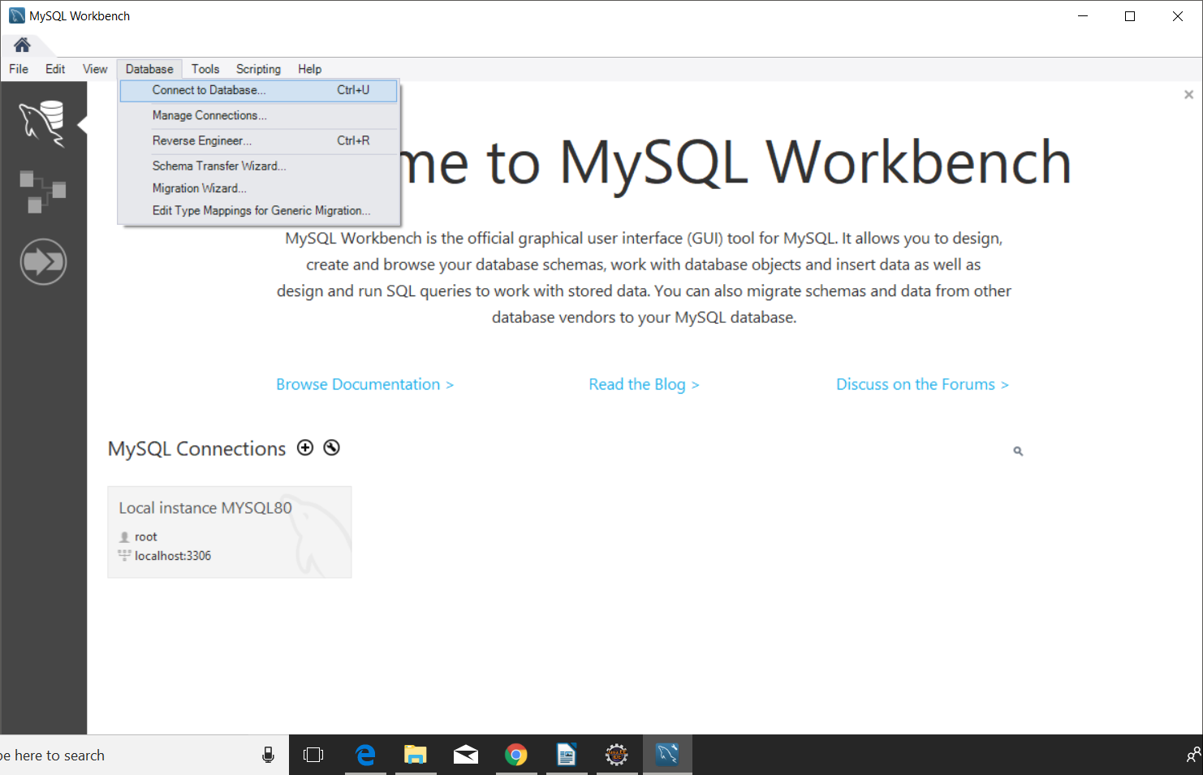

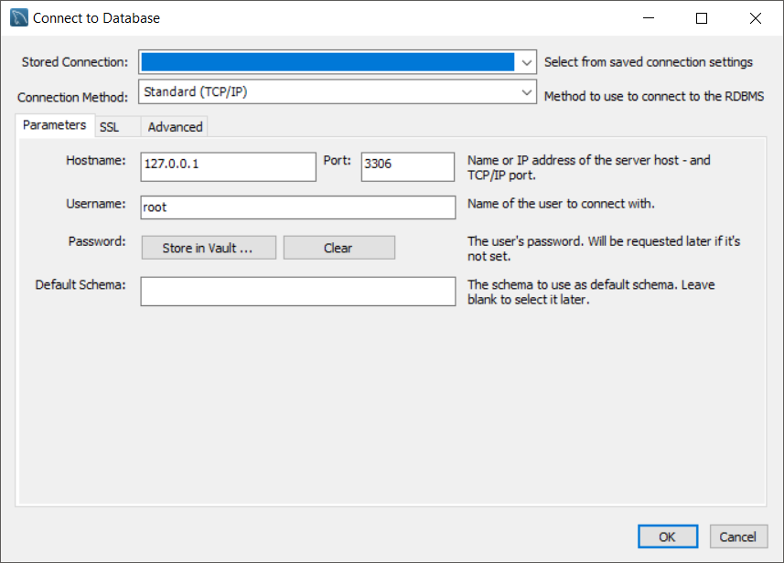
οκ
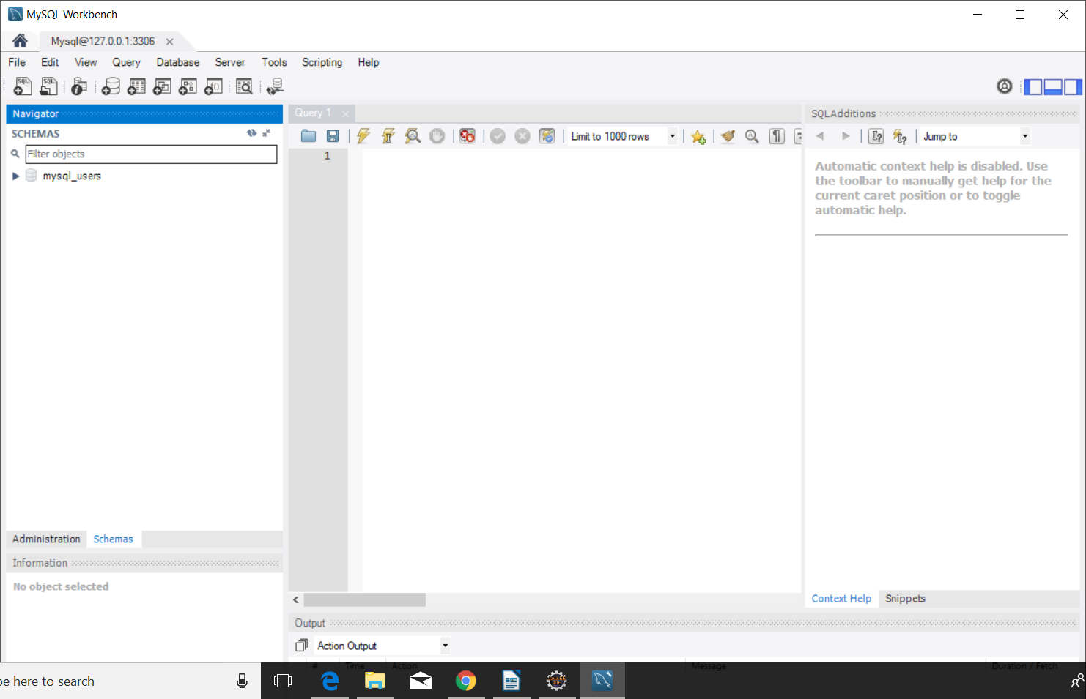
1.2Δημιουργήσετε την σύνδεση του application server με τον database server, χρησιμοποιώντας τον αντίστοιχο jdbc database connector για το σύστημα βάσης της επιλογής σας. Χρησιμοποιήστε τη σύνδεση του μοντέλου 3-tier.

Για να συνδεσω τωρα την βαση μου με το eclipse θα πρεπει να κατεβασω εναν sqlconnector οποτε απο το site sql ειναι στο παρακατω link

https://www.mysql.com/products/connector/

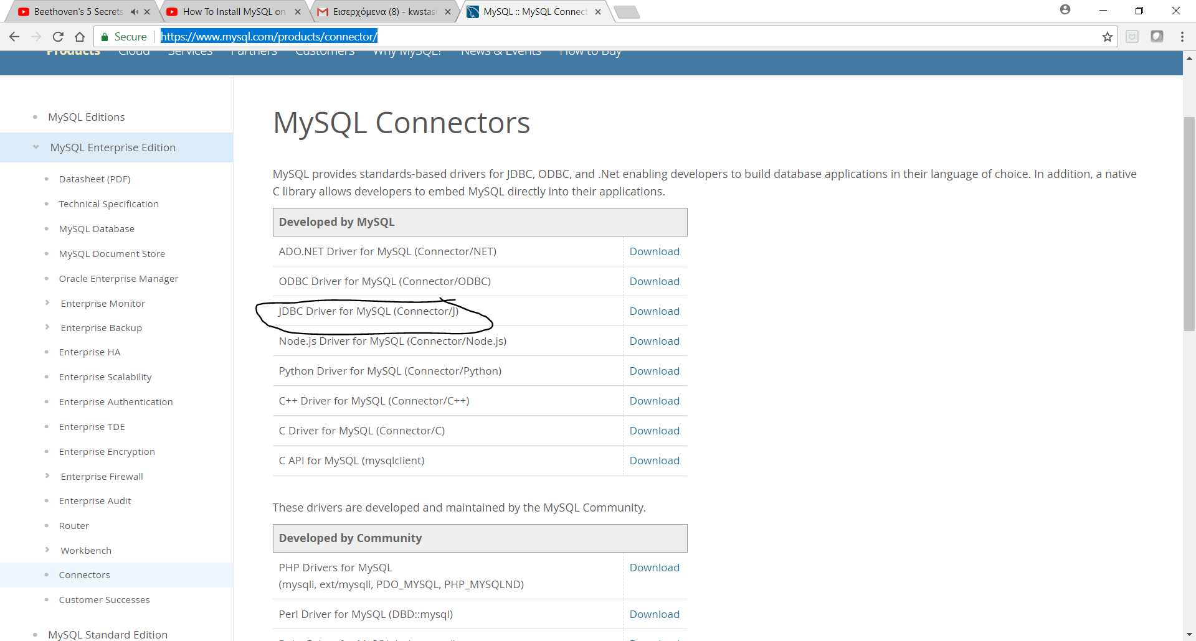

Κατεβαζουμε για jdbc java δηλαδη
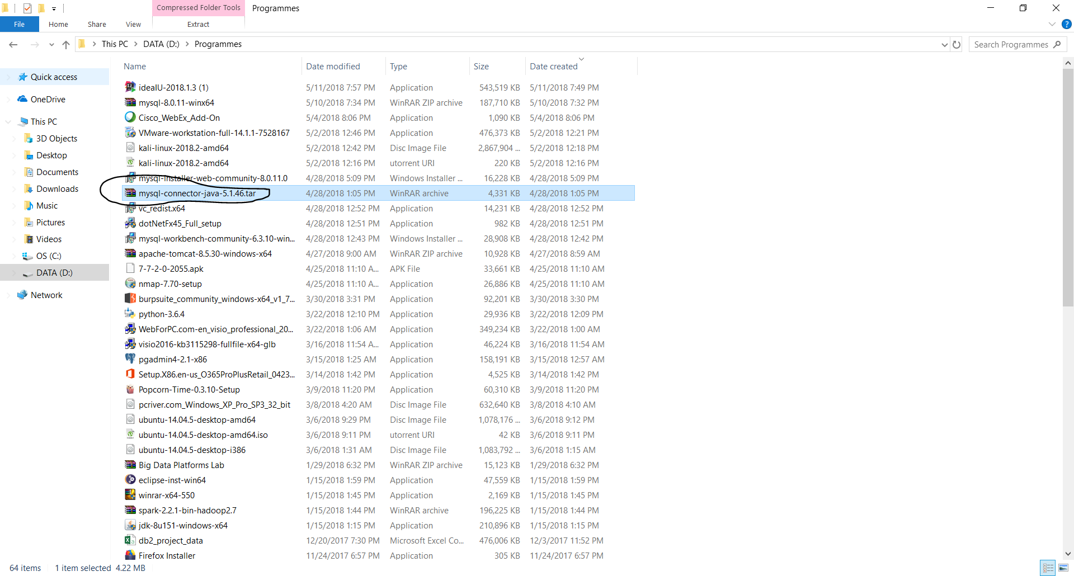
Κανουμε τα αρχεια extrctract τα αρχεια και παιρνουμε ενα συγκεκριμενο αρχειο
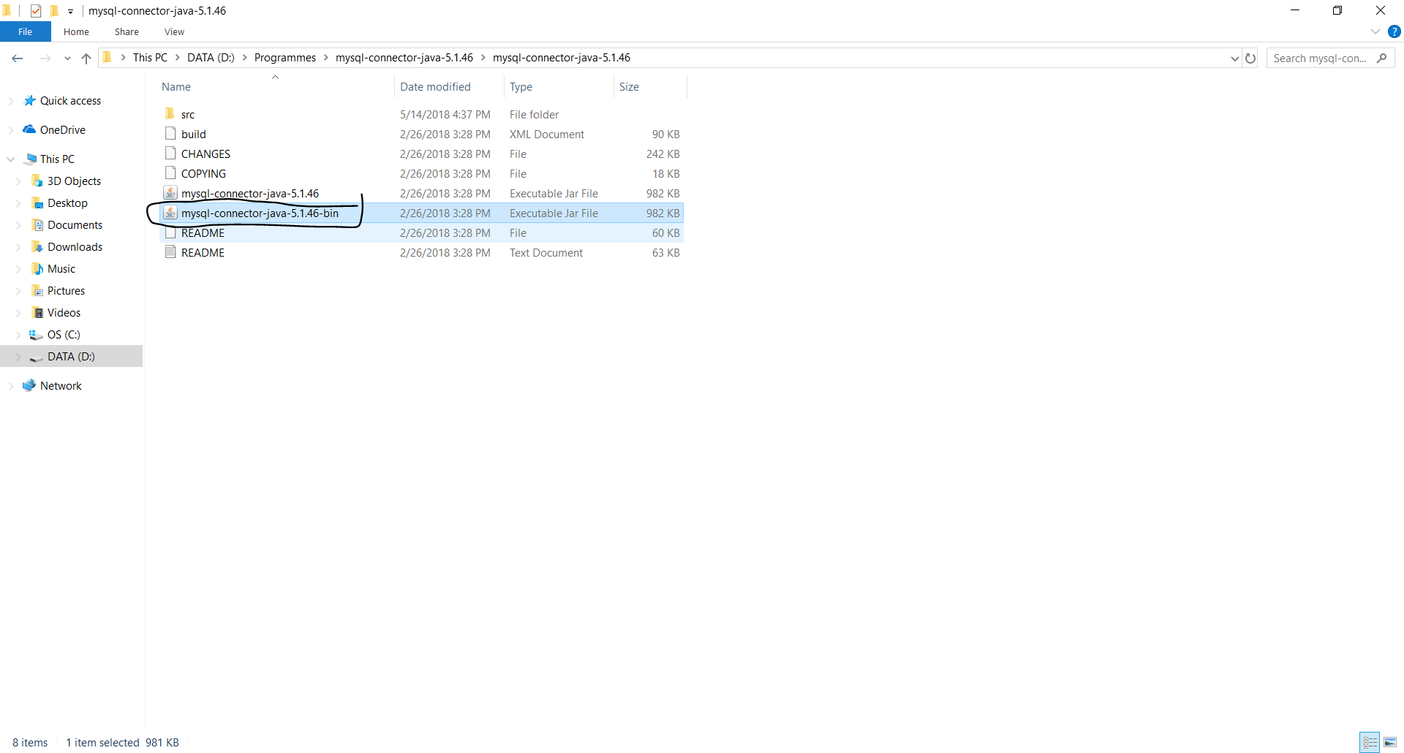

Κανουμε αντιγραφη το αρχειο και παμε και το αποθηκευουμε στον φακελο που ειναι ο tomcat myWebProject\apache-tomcat-8.5.30-windows-x64\apache-tomcat-8.5.30\lib

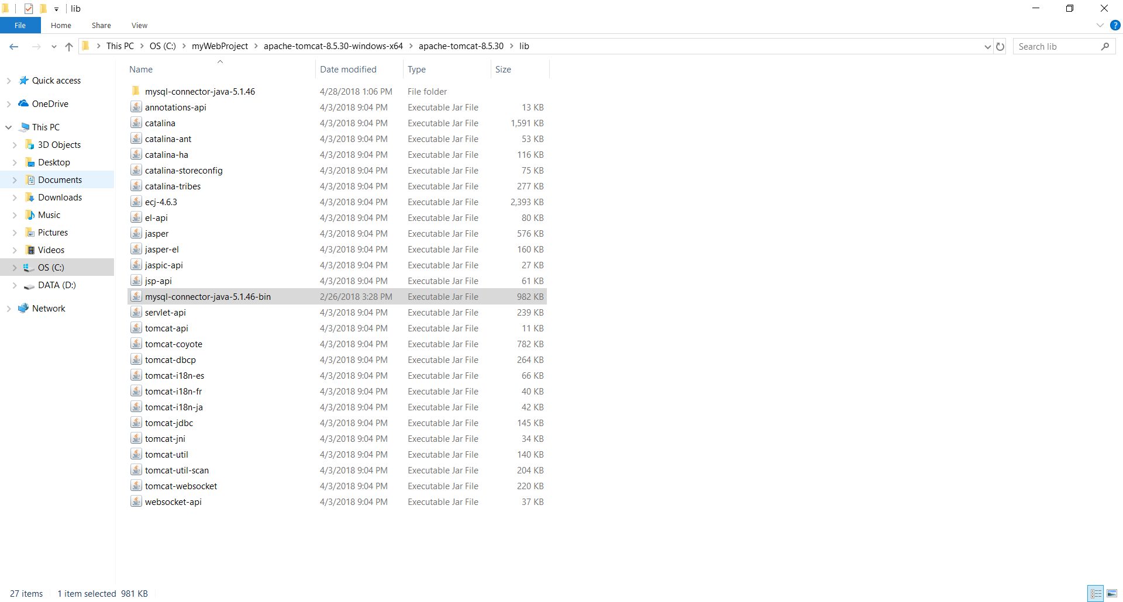
Στην συνεχεια παμε στο eclipse και παταμε πανω στο project build path
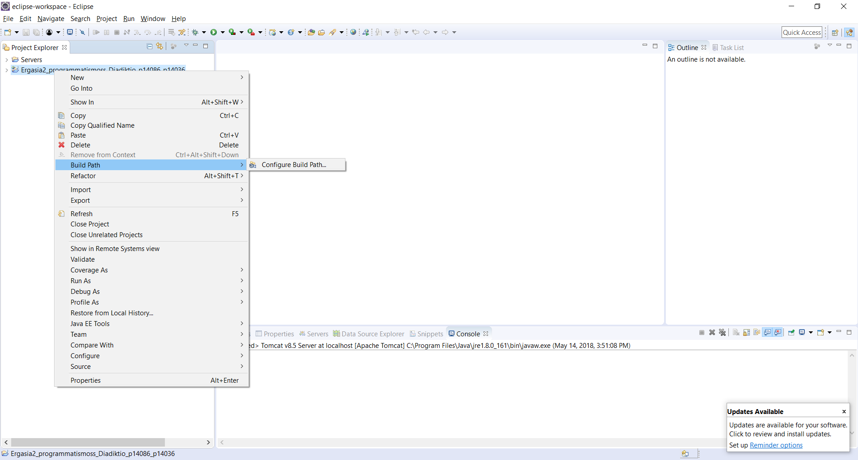
libraries →add externaljars

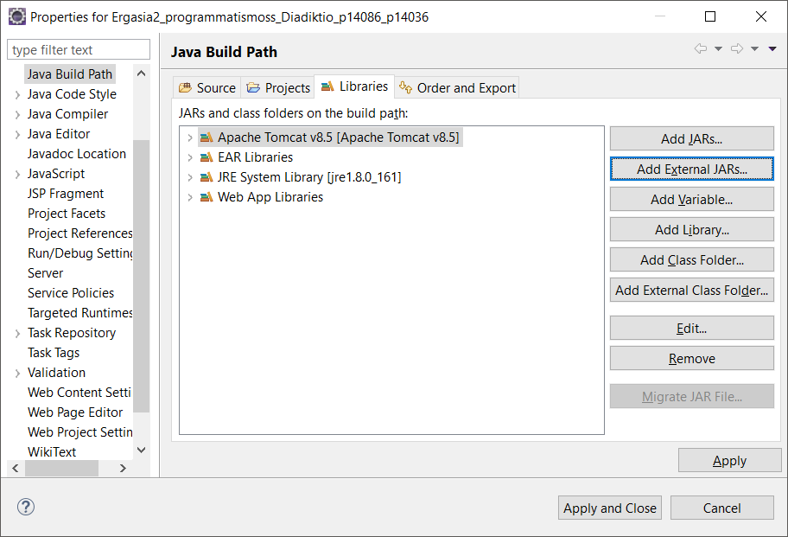
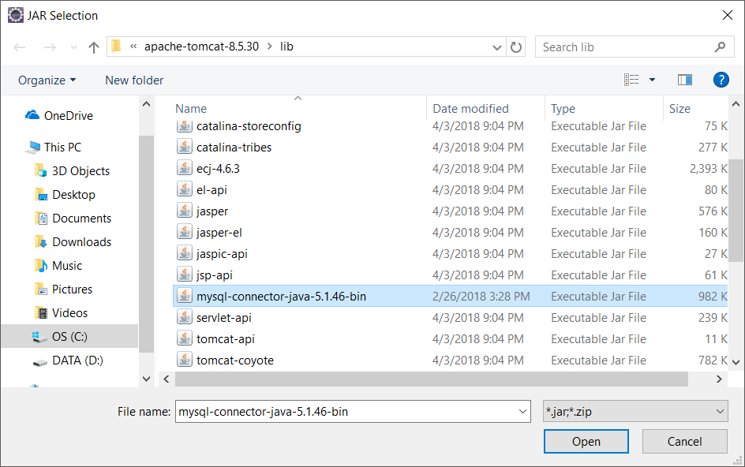
Επιλεγω το mysql-connector-java και παταω open→apply and close

